Геолого - техническая характеристика :

Скважина 7352 Куст: 162 ЦДНГ-6

- Категория скважины по НГВП и ОФ: 2
- Газовый фактор: 52 мЗ/мЗ
- Способ эксплуатации: ЭЦН
- Состояние по фонду : Раб.
- Кондуктор 245 мм спущен на глубину: 475 м
Толщина стенки: 8 мм
Высота подъема цемента: 31 м от устья
6. Э/колонна 146 мм спущена на глубину 2624 м
Толщина стенки:
Интервал (м) |  | Толщ.(мм)
0 | | 2647 | 7,7

Высота подъема цемента: 280 м от устья
- Техническая колонна: отсутс,
- Дополнительная колонна (летучка): отсутс.
- Альтитуда ротора: 87,64 м

- Альтитуда муфты 146 мм э/кол.: 81,04 м
- Превышение ротор-муфта: 6,6 м
- МАХ кривизна ствола скважины: 21,5 на глубине 1610м.
МАХ темп набора кривизны на 10м : 1,8 на глубине 280м
Интервал набора кривизны более 2-х гр. на 10м. нет
- Удлинение на кровлю пласта: 106,4 м ,
- Эксплуатационный горизонт: 2-ЗБС-10
- Искусственный забой: 2605 м
16. Интервал перфорации
Интервал (м) Отв./п.м. Тип перф. Дата перф. 2550,0 2565,0 12 ПКС-80 24.04.90г. 2569,7 2572,2 12 ПКС-80 24.04.90 г.

Техническое состояние скважины:

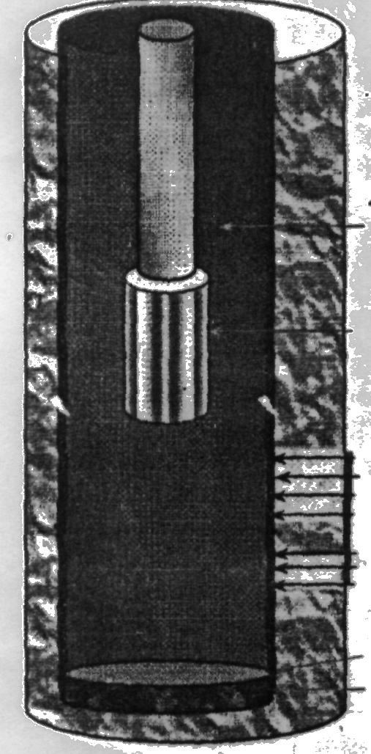
1 .Состояние забоя: Промыть при КРС.
2.Текущий забой : не опр.
3.Эксплуатационная колонна опрес. : 150атм .
4.Пластовое давление 202атм.
5.Дебит жидкости: 69 мЗ/сут
6.Дебит нефти: 3.5 т/сут
7.Обводненность: 94 %
8.Наличие сероводорода: отсутств.
9. .Дата ввода в эксплуатацию. 11.05.90г.
10. Тип колонной головки (завод изготов.) ОКО21- 245x146(ОТТМ)
11.Тип Ф/А, завод изготовитель. АУЭЦН50х14(Станкомаш)
12. Диаметр канавки под уплот.кольцо. 195/205мм.

Геолого - техническая характеристика :

Скважина 7453 Куст: 147 ЦДНГ-6

1.Категория скважины по НГВП и ОФ: 2
2.Газовый фактор: 52 мЗ/мЗ
3.Способ эксплуатации: ЭЦН
4.Состояние по фонду : Раб.
5.Кондуктор 245 мм спущен на глубину: 475 м
Толщина стенки: 8 мм
Высота подъема цемента: 31 м от устья
6. Э/колонна 146 мм спущена на глубину 2600 м
Толщина стенки:
Интервал (м) |  | Толщ.(мм)
0 | | 26002124 | 7,7

Высота подъема цемента: 282 м от устья
7.Техническая колонна: отсутс,
- Дополнительная колонна (летучка): отсутс.
- Альтитуда ротора: 87,64 м

- Альтитуда муфты 146 мм э/кол.: 81,04 м
- Превышение ротор-муфта: 6,6 м
- МАХ кривизна ствола скважины: 18,1 на глубине 1530м.
- МАХ темп набора кривизны на 10м : 1,12 на глубине 282м
Интервал набора кривизны более 2-х гр. на 10м. нет
- Удлинение на кровлю пласта: 93,31 м ,
- Эксплуатационный горизонт: 2-ЗБС-10
- Искусственный забой: 2585 м
- Интервал перфорации
Интервал (м) Отв./п.м. Тип перф. Дата перф. 2507,5 2540,2 12 ПКС-80 19.10.91г. 2553,4 555,0 12 ПКС-80 19.1 0.91 г.

Техническое состояние скважины:

1 .Состояние забоя: Промыть при КРС.
2.Текущий забой : не опр.
3.Эксплуатационная колонна опрес. : 150атм .
4.Пластовое давление 195атм.
5.Дебит жидкости: 62 мЗ/сут
6.Дебит нефти: 12.16 т/сут
7.Обводненность: 77 %
8.Наличие сероводорода: отсутств.
9.Перетоки за э/колонной: не исследовались
10.Дата ввода в эксплуатацию. 05.11.91г.
11.Тип колонной головки (завод изготов.) ОКО21- 245x146(ОТТМ)
12.Тип Ф/А, завод изготовитель. АУЭЦН50х14(Станкомаш)
13. Диаметр канавки под уплот.кольцо. 195/205мм.

Геолого - техническая характеристика :

Скважина 7455 Куст: 147 ЦДНГ-6

- Категория скважины по НГВП и ОФ: 2
- Газовый фактор: 48 мЗ/мЗ
- Способ эксплуатации: ЭЦН
- Состояние по фонду : Раб.
- Кондуктор 245 мм спущен на глубину: 477 м
Толщина стенки: 8 мм
Высота подъема цемента: 33 м от устья
6. Э/колонна 146 мм спущена на глубину 2627 м
Толщина стенки:
Интервал (м) |  | Толщ.(мм)
0 | | 2627 | 7,7

Высота подъема цемента: 280 м от устья
7.Техническая колонна: отсутс,
- Дополнительная колонна (летучка): отсутс.
- Альтитуда ротора: 97,64 м

- Альтитуда муфты 146 мм э/кол.: 83,3 м
- Превышение ротор-муфта: 6,6 м
- МАХ кривизна ствола скважины: 17,8 на глубине 1540м.
МАХ темп набора кривизны на 10м : 1,30 на глубине 280м
Интервал набора кривизны более 2-х гр. на 10м. нет
- Удлинение на кровлю пласта: 90,94 м ,
- Эксплуатационный горизонт: 2-ЗБС-10
- Искусственный забой: 2595 м
16. Интервал перфорации
Интервал (м) Отв./п.м. Тип перф. Дата перф. 2532,0 2557,8 12 ПКС-80 18.12.92г. 2557,8 2594,0 12 ПКС-80 18.12.92 г.

Техническое состояние скважины:

1 .Состояние забоя: Промыть при КРС.
2.Текущий забой : не опр.
3.Эксплуатационная колонна опрес. : 150атм .
4.Пластовое давление 202атм.
5.Дебит жидкости: 136 мЗ/сут
6.Дебит нефти: 86 т/сут
7.Обводненность: 5 %
8.Наличие сероводорода: отсутств.
9.Дата ввода в эксплуатацию. 8.01.93г.
10.Тип колонной головки (завод изготов.) ОКО21- 5x146(ОТТМ)
11.Тип Ф/А, завод изготовитель. АУЭЦН50х14(Станкомаш)
12.Диаметр канавки под уплот.кольцо. 195/205мм.

Геолого - техническая характеристика :

Скважина 7534 Куст: 136 ЦДНГ-6

- Категория скважины по НГВП и ОФ: 2
- Газовый фактор: 52 мЗ/мЗ
- Способ эксплуатации: ЭЦН
- Состояние по фонду : Раб.
- Кондуктор 245 мм спущен на глубину: 475 м
Толщина стенки: 8 мм
Высота подъема цемента: 31 м от устья
6. Э/колонна 146 мм спущена на глубину 2624 м
Толщина стенки:
Интервал (м) |  | Толщ.(мм)
0 | | 26242124 | 7,7

Высота подъема цемента: 280 м от устья
- Техническая колонна: отсутс,
- Дополнительная колонна (летучка): отсутс.
- Альтитуда ротора: 87,64 м

- Альтитуда муфты 146 мм э/кол.: 81,04 м
- Превышение ротор-муфта: 6,6 м
- МАХ кривизна ствола скважины: 20,32 на глубине 1540м.
МАХ темп набора кривизны на 10м : 1,35 на глубине 280м
13. Удлинение на кровлю пласта: 146,57м
- Эксплуатационный горизонт: 2-ЗБС-10
- Искусственный забой: 2615 м
- Интервал перфорации
Интервал (м) Отв./п.м. Тип перф. Дата перф. 2489,6 2501,0 12 ПКС-80 21.10.93г. 2501,0' 2542,0 12 ПКС-80 21.10.93 г.

Техническое состояние скважины:

1 .Состояние забоя: Промыть при КРС.
2.Текущий забой : не опр.
3.Эксплуатационная колонна опрес. : 150атм .
4.Пластовое давление 157атм.
5.Дебит жидкости: 18 мЗ/сут
6.Дебит нефти: 12.2 т/сут
7.Обводненность: 3 %
8.Наличие сероводорода: отсутств.
9.Перетоки за э/колонной: не исследовались
10.Дата ввода в эксплуатацию. 13.11.93г.
11Тип колонной головки (завод изготов.) ОКО21-
45x146(ОТТМ)

12.Тип Ф/А, завод изготовитель. АУЭЦН50х14(Станкомаш)
13.Диаметр канавки под уплот.кольцо. 195/205мм.

